Мастер-класс «Мастерим своими руками. Кукла Веснянка»
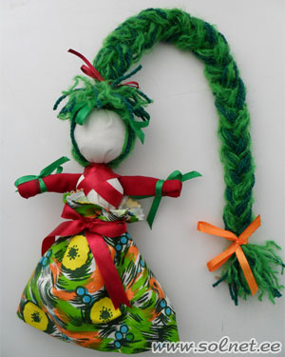
ВЕСНЯНКА – веселая, яркая, радостная народная кукла-оберег, которую делали весной и дарили друг другу с пожеланиями тепла, удачного посева на огородах, здоровья и благополучия.
Лицо куклы традиционно не рисовалось, но своей яркостью и праздничностью она всегда казалась улыбающейся, как сама весна.
Коса Веснянки делалась непременно длинной, из ярких ниток или разноцветных тряпиц, сплетаемых в косу.
Располагали куклу и перед входом в дом и над кроватью. Крепили за косу.
Чтобы сделать такую куколку, понадобится:
– белая хлопчатобумажная ткань для тела и рук,
– нитки,
– ткань яркая для наряда
– и, главное, разноцветная пряжа для косы.
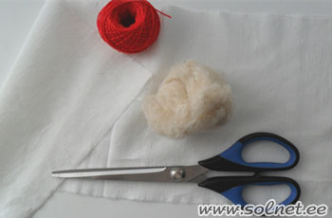
Последовательность действий:
1. ТЕЛО КУКЛЫ. Берем белый лоскут (прямоугольной формы), размеры которого зависят от размера желаемой куклы, квадрат белой ткани для рук, нитки «ирис» красного цвета, ножницы, комочек ваты.
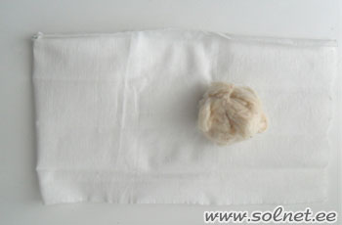
2. Находим середину прямоугольного лоскута и чуть выше середины кладем ватный комочек.
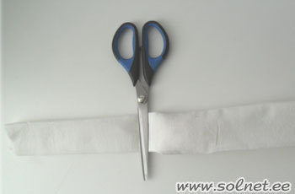
3. Аккуратно складываем трубочкой, заворачивая комочек ваты, который будет находиться чуть выше середины трубочки – это будет голова.
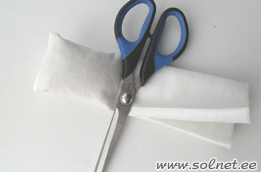
Ножницы лежат на границе начала головы. По этой линии сворачиваем трубочку пополам, равняя края по длине. Вот так:
4. Перед сворачиванием трубочки нужно вложить посередине прочную нить, которая будет стягивать голову, придавая ей округлость, а концы нитей в последствии будут нужны для закрепления волос. Поэтому, завязав туго на 2-3 узла, нить на голове не обрезаем.
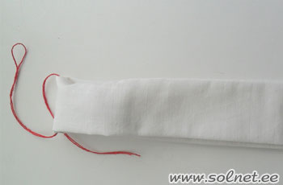
5. Далее делаем ручки (скатываем трубочкой квадрат белой ткани) и завязываем ладошки. Вместе с ручками (под шею) можно вложить кусочек ваты или ветоши, если хочется обозначить грудь куклы, а затем уже перевязать талию. Тело куклы готово!
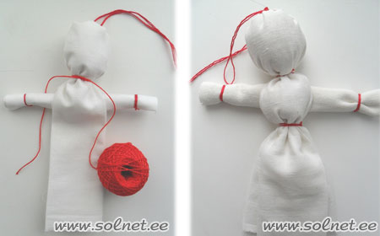
6. Далее делаем ВОЛОСЫ. Для работы потребуется:
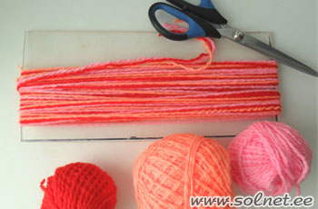
Наматываем пряжу на твердую основу (можно для этого взять книгу).
Разрезав пучок намотанных нитей, прикладываем к голове куклы. Толщина намотки будет определять толщину косы. Вот что получается:
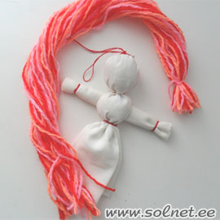
7. Крепим волосы за те концы ниток, что на голове, оставляя при этом челку на лице. Затем нитки-волосы крепим к шее и, поднимая концы предполагаемой косы вверх, практически ко лбу, еще раз туго завязываем. Получается, что коса при плетении будет поднята кверху. Так эту куколку и подвязывали в домах. Вид сзади:
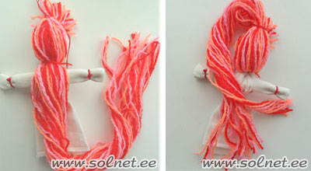
Остается заплести косу и нарядить куколку!
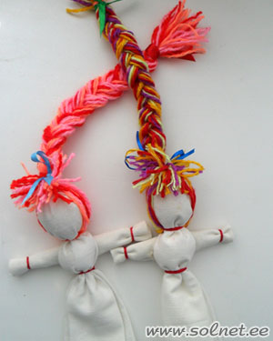
Весеннего вам настроения!
© Источник: детский портал «Солнышко»
http://www.solnet.ee/sol/023/u_201.html
http://www.solnet.ee/sol/021/k_252.html

